TEHNISKĀ SPECIFIKĀCIJA

“Zaķumuižas parka un koku novērtēšana”

Tehniskā specifikācija aktualizēta 16.02.2026.

- Objekta adrese Zaķumuižas parks, Skolas iela 3, Zaķumuiža, Ropažu novads
Zemes vienības kadastra apzīmējums: 80840080647,
daļa no 80840080691;
daļa no Skolas ielas un Parka ielas 80840080649;
- Esošās situācijas apraksts
Kultūrvēsturiski un ainaviski vērtīgs, vismaz simtgadīgs, vēsturisks Zaķumuižas muižas (Waldenrodes muiža) ainavu parks (~22 ha liels) ar dīķu sistēmu (~1,9 ha), svešzemju un vietēju sugu kokaugu stādījumiem un mežaparka daļu. Meža daļa ir ~10 ha, no tā daļa ir aizsargājams biotops 9010 ‘Veci vai dabiski boreāli meži’ (~1,88 ha).
1.meža nogabals 0,81 ha (Vēris)
2. meža nogabals 1,88 ha aizsargājams biotops 9010 ‘Veci vai dabiski boreāli meži’ (Damaksnis)
3.meža nogabals 4,11 ha (Damaksnis)
4.meža nogabals 1,32 ha (Damaksnis)
10. meža nogabals 0,53 ha (Damaksnis)
11. meža nogabals 1,36 ha (Damaksnis)
Vēsturisko ainavu parka plānojuma un telpisko struktūru būtiski un neatgriezeniski ietekmējis zaudētais centrālais arhitektoniskais akcents – Jūgendstila muižas kungu māja un parka partera daļā (centrālajā laucē) iebūvētais skolas stadions, tādejādi ir būtiski izmainītas vai pilnībā zuduši nozīmīgi ainavu parka skatu punkti un skatu perspektīvas.

Dīķu un ūdens noteku krastos ir vairāki ainaviski vērtīgi, saglabājami koki tai skaitā:
- Valsts aizsargājams dižkoks, dabas piemineklis trauslais vītols /Salix fragilis/ ID 17052
- potenciāls dižkoks parastā vīksna /Ulmus laevis/ 01.ID 487074 ir ūdensnotekas (N-1) krastā https://ozols.gov.lv .
Vairākas pāri ūdensnotekām esošās gājēju laipas ir sliktā stāvoklī. Ūdens līmeņa uzturēšanai dīķos izbūvētas hidrotehniskās būves (aizsprosti ar koka aizvariem). Ūdensnotekas un hidrotehnisko būvju stāvoklis novērtēts kā slikts. Ir vietas (pie upes), kur regulāri tiek izskalotas ūdensnotekas nogāzes.
Būvprojekta izstrāde un autoruzraudzība meliorācijas sistēmu, mākslīgo ūdenstilpņu un hidrotehnisko būvju atjaunošanai Zaķumuižas parkā paredzēta 2026. gadā:
- Dīķu un ūdensteču tīrīšana, atjaunošana, sakārtošana, meniķu sistēmu rekonstrukcija;
- Tiltiņu izbūve pār ūdenstecēm.
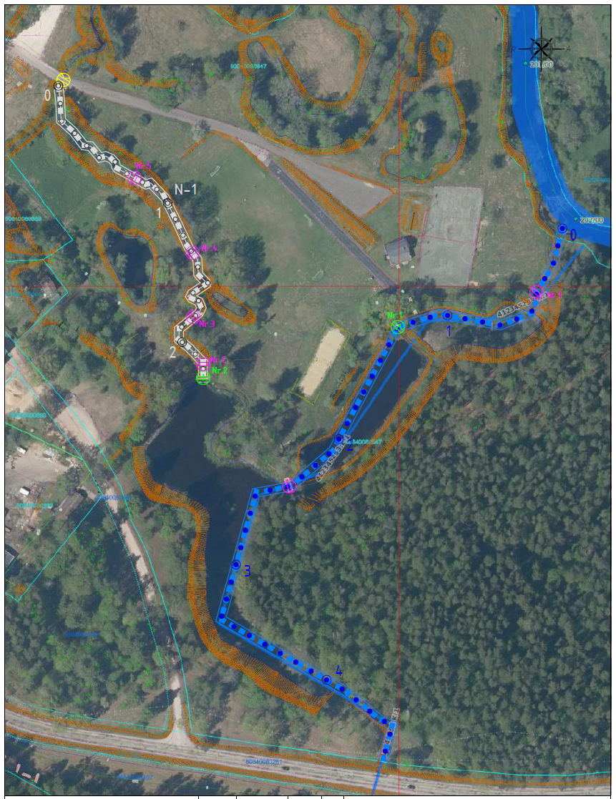 | - koplietošanas ūdensnoteka ar MK kodu 412345253:K:1 - Zaķumuižas sporta laukumā (parkā) pašvaldības teritorijā no Lielās Juglas upes līdz autoceļam V68;  - ūdensnoteka (N-1), kas nav reģistrēta meliorācijas kadastrā Sporta laukuma teritorijā ir dīķi, daļa no tiem savienoti ar ūdensnoteku;  - Dīķis ar platību ~ 0.9 ha;  - Dīķis ar platību ~ 0.09 ha;  - Lielās Juglas attekas (meandri
- Orientējoša parka robeža
Pasūtītājs nodrošina Parka teritorijas daļai izkopējumu no aktuālās augstas detalizācijas topogrāfiskās informācijas datubāzes dwg formātā.

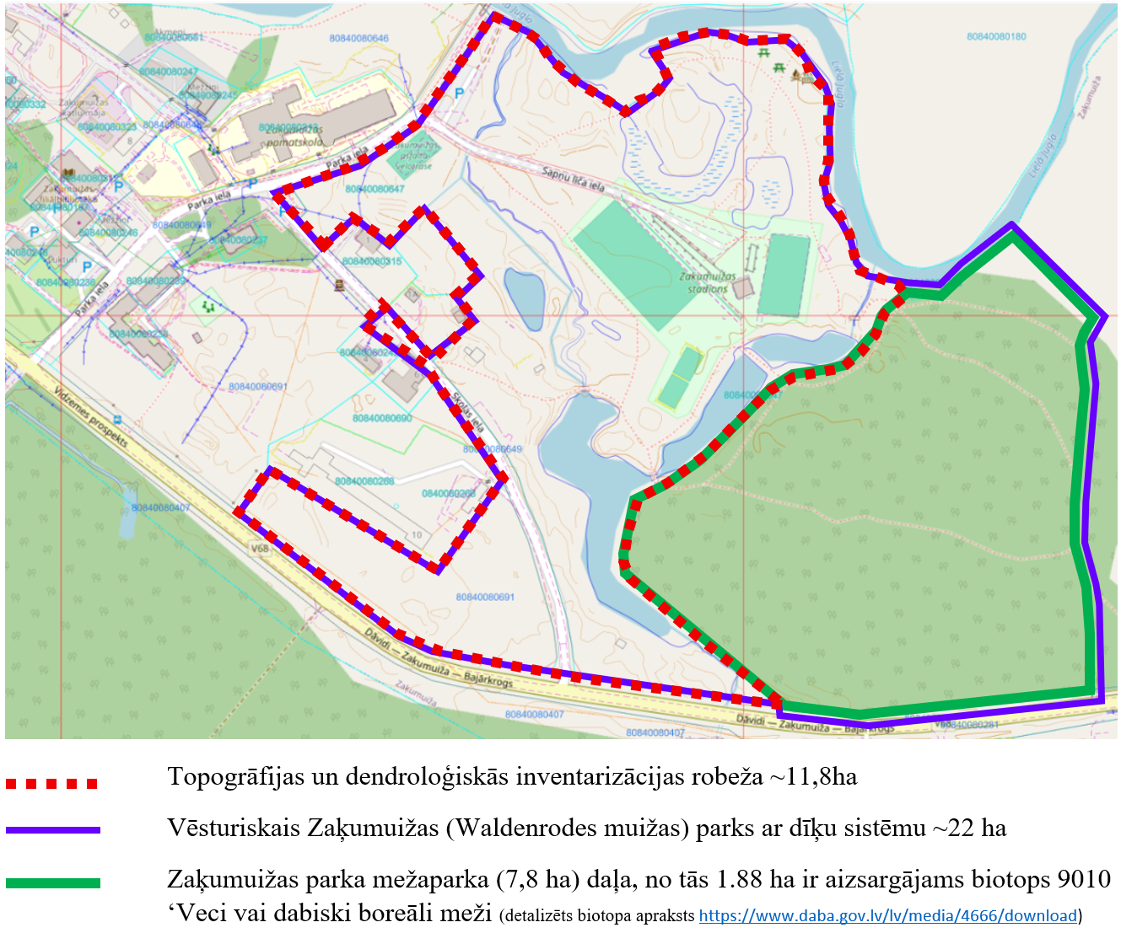

- Darba uzdevums un veicamie darbi
  - Veikt teritorijas kopējo novērtējumu*:
    - vispārējs raksturojums;
    - dendroloģiskās vērtības;
    - citas teritorijā esošās vērtības;
    - invazīvo un potenciāli invazīvo sugu identificēšana;
    - kultūrvēsturiskās un ainaviskās vērtības;
    - rekomendācijas konstatēto vērtību saglabāšanai un apsaimniekošanai
  - Tiek vērtēti un nummurēti tikai šādi koki:
    - Vērtīgie koki – ainaviski nozīmīgi, dendroloģiski vērtīgi un dižkoki, bīstamie koki tiek marķēti ar sarkanas krāsas flakonu (atbilstoši ģenplānā noteiktajām robežām) (~850 gab.). Koku novērtējuma tabulā tiek iekļauta šāda informācija:
    - koka numurs;
    - koka taksons (latīniski/latviski);
    - koka stumbra diametrs topogrāfijā norādītais;
    - koka apkārtmērs
    - koka augstums;
    - koka vainaga platums;
    - koka vitalitāte;
    - koka vecumposms
    - koka kopējā un fiziskā stāvokļa novērtējums (FSN 1-10)
    - nosaka koka papildvērtību, informāciju iekļauj tabulā tai skaitā:
      - īpaši aizsargājamo koku fiksē:
- izdara atzīmi vērtējuma tabulā par vietējas/ valsts nozīmes aizsargājamu koku kā arī potenciāli valsts aizsargājamu koku;
- plānā grafiski atzīmē aizsardzības zonu;
- sniedz informāciju Dabas aizsardzības pārvaldei ievietošanai dabas datu pārvaldības sistēmā “OZOLS” un veic aizsargājamā koka marķēšanu dabā.
      - atzīmē potenciālo Novada nozīmes aizsargājamu koku, kuram būtu ierosināma statusa piešķiršana, ja tādi tiek piefiksēti;
      - bioloģiski vērtīgu koku fiksē, ja konstatē;
    - fotofiksācija:
- bīstamiem un nozāģējamiem kokiem - obligāti;
- ainaviskiem un īpaši vērtīgiem kokiem - pēc izvēles
    - īpaši aizsargājamās sugas, fiksē, ja konstatē;
    - bīstamība – identificēt bīstamos kokus, iekļaut norādījumu apkopt/izņemt, (izņemamiem koki tiek marķēti dabā ar krāsu uzpūšot krustu uz stumbra);
    - Papildināt koku tabulu ar konstatētiem vērtīgiem, vēsturiskiem krūmu taksoniem:-
- krūmu sugas numurs;
- krūmu taksons;
    - kokaugu kopšanas darbu apraksts, kokiem norādot kopšanas darbu prioritātes;
    - koku padziļināta izpēte nav nepieciešama;
    - izstrādāt grafisko pielikumu - kokaugu novērtējuma plāns;
  - Veikt koku novērtējumu izlases veidā mežaparka daļā:
    - sagatavo atsevišķu tabulu, saskaņā ar iepriekšējiem norādījumiem, vērtējot tikai teritorijā esošos:
- ainaviskos, introducētos un īpaši vērtīgos kokus – valsts aizsargājams koks un potenciāli aizsargājams koks;
- identificējot bīstamos kokus – ar flakoniņu atzīmēts koks (bīstamajiem kokiem koordinātes netiks veiktas)
- norādīt vērtētā koka lokācijas koordinātes.
    - veicama šo koku numerācija dabā;
    - orientējoši iezīmējama koku novietne plānā|
- Prasības dokumentācijas noformēšanai un iesniegšanai:
  - Darba materiāls iesniedzams līdz 15.06.2026. plānotajās Meliorācijas un dīķu sistēmas atjaunošanas darbu robežās:
- koku vērtējums un ieteikumi vērtigo koku saglabāšanai un aizsardzībai
- Koku novērtējums tiek iesniegts Ropažu novada domei:
    - 1 sējuma eksemplārs A4 formātā, visas lappuses numurētas;
    - Elektroniski pdf formātā, identisks iesniegtajam sējumam papīra formātā;
    - Elektoniski – Vispārīgs novērtējums MS Word formātā, Koku novērtējuma tabula MS Excel formātā un Koku novērtējuma plāns dwg formātā
  - Zaķumuižas parka un koku novērtējuma sējums sastāvs:
    - Skaidrojošs apraksts - vispārējs parka novērtējums;
    - Kopsavilkums un secinājumi par teritorijā esošiem kokaugiem (skaits, vērtības);
    - Rekomendācijas konstatēto vērtību saglabāšanai un apsaimniekošanai;
    - Kokaugu novērtējuma plans sagatavots mērogā 1:500 ar norādītu veiktās izpētes robežu;
    - Vēsturiskā parka un mežaparka robežu plans mērogā 1:1000
  - Darba izpildes termiņš – 3 mēneši no līguma noslēgšanas brīža.
    - Darba materiāls plānotajās Meliorācijas un dīķu sistēmas atjaunošanas darbu robežās - 15.06.2026.
  - Kontaktpersona - Ropažu novada ainavu arhitekts

* materiāla sagatavošanā ievērtējami “DENDROLOĢISKO STĀDĪJUMU KĀ AIZSARGĀJAMU TERITORIJU NOVĒRTĒJUMA IZSTRĀDES METODISKIE NORĀDĪJUMI” www.daba.gov.lv/sites/daba/files/media_file/zinp-kriteriji-dendro-stadijumu-novert-iadt-izveidosanai-2022.pdf
**saskaņā ar Latvijas Kokkopju Arboristu biedrības (LKAB) izstrādāto, apstiprināto metodiku “ĀRPUS MEŽA AUGOŠU KOKU VIZUĀLĀS NOVĒRTĒŠANAS METODIKA”, skatīt www.kokiem.lv
*** saskaņā ar Latvijas Kokkopju Arboristu biedrības (LKAB) izstrādāto, apstiprināto metodiku
“ĀRPUS MEŽA AUGOŠO KOKU VĒRTĪBAS APRĒĶINA METODIKA”, , skatīt www.kokiem.lv
**** Ropažu novada pašvaldības domes saistošie noteikumi Nr. 21/21 PAR KOKU CIRŠANU ĀRPUS MEŽA ROPAŽU NOVADA ADMINISTRATĪVAJĀ TERITORIJĀ noteikto zaudējumu aprēķināšanas un atlīdzināšanas kārtību. www.likumi.lv/ta/id/327721-par-koku-cirsanu-arpus-meza-ropazu-novada-administrativaja-teritorija

Sagatavoja:

Attīstības un plānošanas nodaļas

ainavu arhitekte K.Brike, 26513962

kristina.brike@ropazi.lv

